今天刚入手这个**[数据库](http://lib.csdn.net/base/14" \o "MySQL知识库" \t "_blank)**玩玩，发现无法通过IP去访问数据库，后面查询原因为，该数据库默认只能通过本地连接，也就是回环地址(127.0.0.1)  
解决方案:  
1.修改安装目录下的data\pg\_hba.conf,在配置文件最后有IPV4和IPV6的配置,新增一行(这里我用的IPV4,开放所有IP)  
host    all             all             0.0.0.0/0               md5  
说明:  
该配置为允许所有IP访问,下面有对应的一些配置示例提供参考  
  32 -> 192.168.1.1/32 表示必须是来自这个IP地址的访问才合法；  
　　　　 24 -> 192.168.1.0/24 表示只要来自192.168.1.0 ~ 192.168.1.255的都合法；  
　　　　 16 -> 192.168.0.0/16 表示只要来自192.168.0.0 ~ 192.168.255.255的都合法；  
　　　　 8   -> 192.0.0.0/16 表示只要来自192.0.0.0 ~ 192.255.255.255的都合法；  
　　　　 0   -> 0.0.0.0/0 表示全部IP地址都合法,合法的IP地址即可；

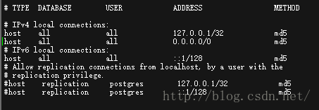

2.保存即可(我用的版本为最新版本9.6.0),通过客户端工具直接连接测试即可.

PS:另外有看到说要修改两个配置文件的,一个是上面的配置文件,还有个是postgresql.conf,将配置文件的listen\_addresses修改为监听所有,也就是listen\_addresses = '\*',不过我发现我的默认就是这个,也就没修改了,这里也可以进行端口号修改,但是改了之后必须重启才生效.

